# Adicionar usuários

1º – Entre no administrador do site. Caso haja dúvidas neste processo, utilize o tutorial **Entrar no administrador do site**.

2º – Passe o mouse no item de menu **Usuários(1)** e depoisclique em **adicionar novo(2).**

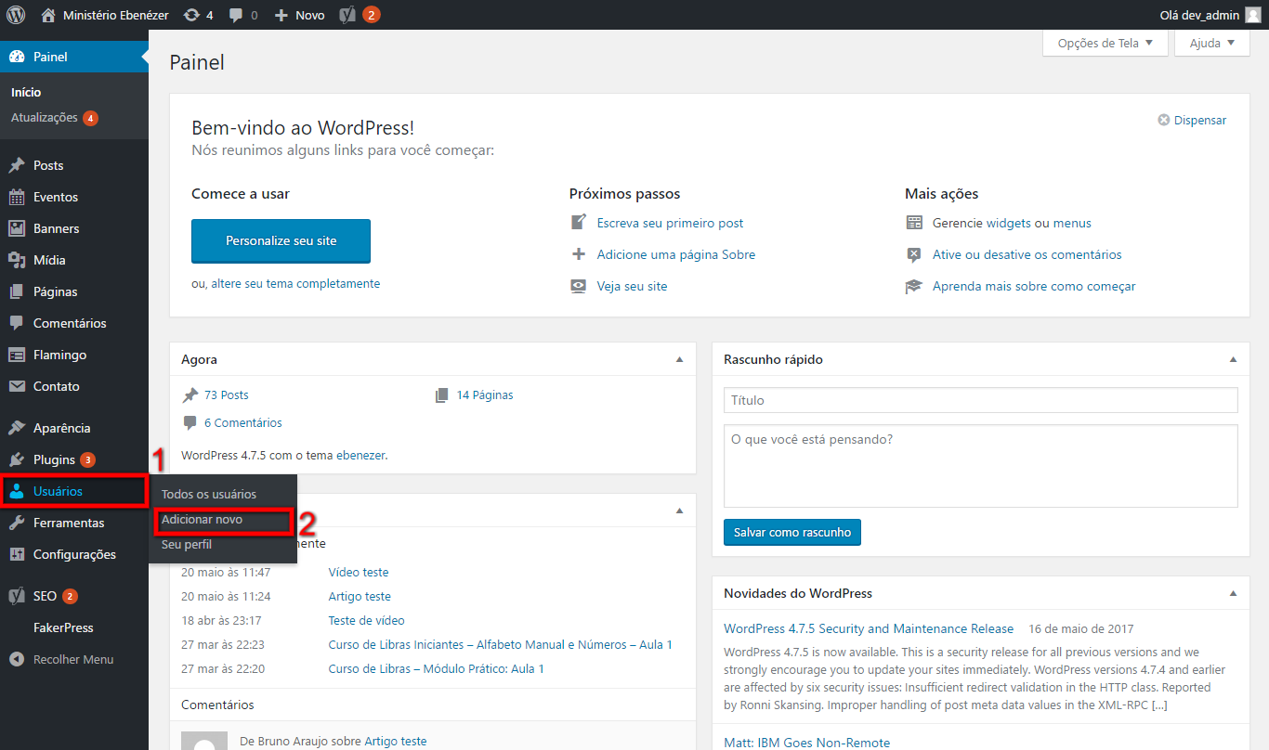

3º - Preencha os campos com dados válidos. O nome de usuário não deve conter espaço e não pode iniciar com números. A **senha(1)** pode ser gerada pelo próprio sistema ou escolhida pelo administrador. É importante que a senha contenha letras maiúsculas e minúsculas, caracteres especiais e números para dificultar ataques de força bruta. A **função(2)** é outro item que deve receber atenção, pois ela define os acessos do usuário dentro do administrador do site. Veja a lista para entender o que cada função significa:

- **Assinantes** – este tipo de usuário só pode ver seu perfil.

- **Colaboradores** – pode gerenciar seus próprios posts, mas não pode publicá-los.

- **Autor** – pode gerenciar e publicar seus próprios posts.

- **Editor** – pode gerenciar e publicar seus próprios posts e de outros usuários.

- **Administrador** – tem acesso a todas as funcionalidades do administrador do site, incluindo as configurações, plugins e editor de arquivos. É importante que esta função não seja concedida sem necessidade, pois seu uso indevido pode trazer sérios danos ao site.

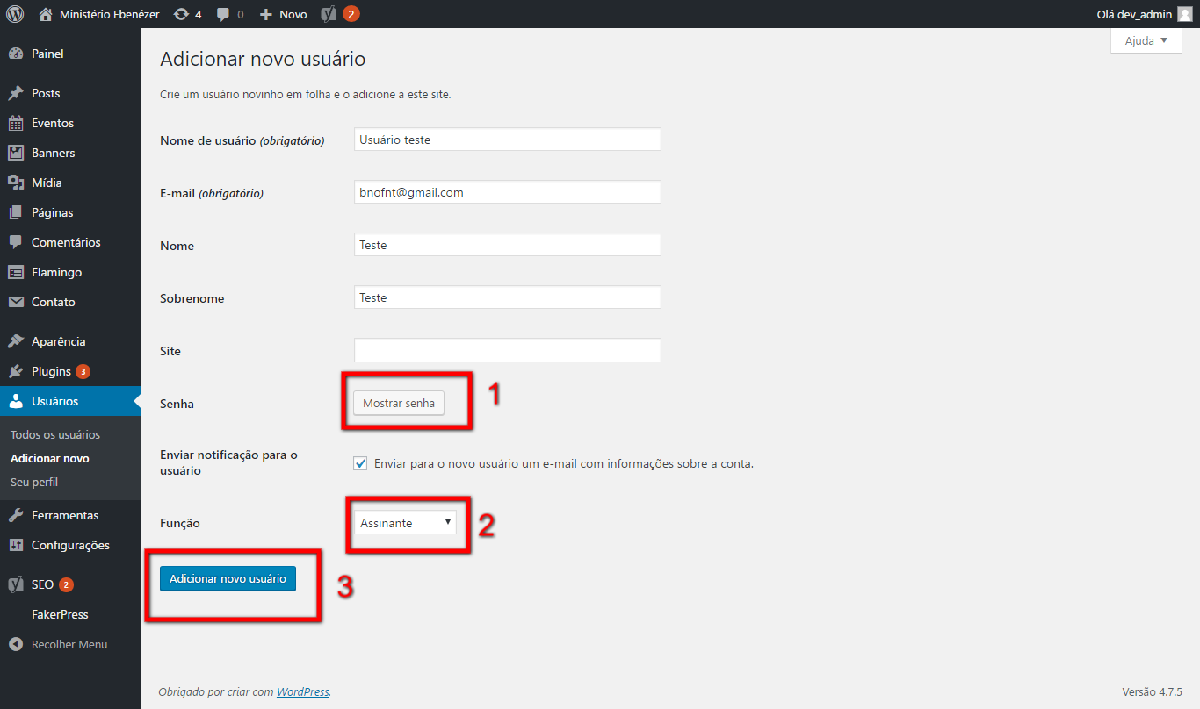

4º - Após a inclusão do usuário, você poderá visualiza-lo na listagem clicando em **Todos os usuários(1).**

